Lekcja
Temat : Odmiana rzeczowników.

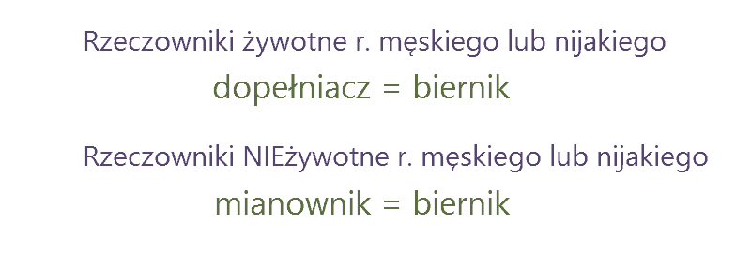
"
Odmiana rzeczowników rodzaju męskiego w języku rosyjskim
Odmiana rzeczowników rodzaju męskiego typu стол, слон

Именительный Слон Стол Слоны́ Столы́
Родительный Слона́ Стола́ Слоно́в Столо́в
Дательный Слону́ Столу́ Слона́м Стола́м
Винительный Слона́ Стол Слоно́в Столы́
Творительный Слоно́м Столо́м Слона́ми Стола́ми
Предложный О слоне́ О столе́ О слона́х О стола́х
Warto zapamiętać:
w języku rosyjskim forma biernika rzeczownika żywotnego rodzaju męskiego jest taka jak dopełniacza, natomiast jeśli rzeczownik rodzaju męskiego jest nieżywotny – forma biernika jest taka sama jak mianownika. Dotyczy to liczby pojedynczej oraz liczby mnogiej.
Rzeczownik to samodzielna i odmienna część mowy. W języku rosyjskim, podobnie jak w polskim, odpowiada na pytania kto? (кто?), co? (что?) oraz służy do określania osób, organizmów, przedmiotów i zjawisk, a także pojęć abstrakcyjnych, takich jak uczucia, emocje, spostrzeżenia, cechy charakteru czy myśli. Posiada on liczbę pojedynczą (еди́нственное число́) lub liczbę mnogą (мно́жественное число́), trzy rodzaje: rodzaj męski (мужско́й род), rodzaj żeński (же́нский род) oraz rodzaj nijaki (сре́дний род) oraz kategorię żywotności (одушевлённость).

Wszystkie cechy rzeczownika są bardzo ważne przy jego odmianie, którą nazywamy deklinacją. Rzeczownik rosyjski odmienia się przez sześć przypadków. Łatwo jest to zapamiętać, gdyż w porównaniu do języka polskiego, nie ma jedynie ostatniego przypadku - wołacza. Nazwy przypadków, pytania oraz przykładowa odmiana są zbliżone do języka polskiego i zostały zamieszczone w tabeli:

Имени́тельный kto? co?
кто? что? дом мáма окнó маши́ны
Dopełniacz
Роди́тельный kogo? czego?
кого́? чего́? дóма мáмы окнá маши́н
Celownik
Да́тельный komu? czemu?
кому́? чему́? дóму мáме окнý маши́нам
Biernik
Вини́тельный kogo? co?
кого́? что? дóм мáму окнó маши́ны
Narzędnik
Твори́тельный z kim? z czym?
с кем? с чем? дóмом мáмой окнóм маши́нами
Miejscownik
Предло́жный o kim? o czym?
о ком? о чём? дóме мáме окнé маши́нах
Odmiana w powyższej tabeli jest oczywiście poprawna, ale nie należy podanej odmiany stosować do wszystkich rzeczowników. Deklinacja w języku rosyjskim jest nieco skomplikowana.

Deklinacja I
Do pierwszej deklinacji należą rzeczowniki:
rodzaju żeńskiego z końcówką -а lub -я (typu: ма́ма - mama, ба́ня - sauna)
rodzaju męskiego z końcówką -а lub -я (typu: па́па - tata, дя́дя - wujek)
rodzaju wspólnego z końcówką -а lub -я (typu: я́беда - skarżypyta, чистю́ля - czyścioch)

